***Homilía del domingo en la catedral de Managua*Cardenal Brenes: "Esta Cuaresma, reflexionemos sobre cómo fortalecer nuestro lado flaco"**

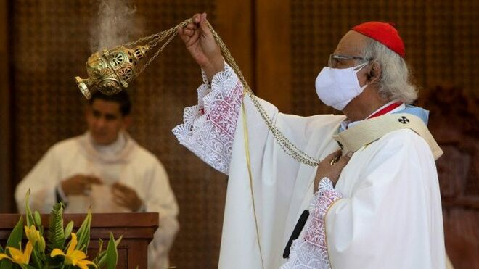

Cardenal Brenes

**Homilía del cardenal Leopoldo Brenes en la celebración eucarística en la Catedral de Managua, este domingo**

**Parafraseando el Evangelio del día, el purpurado pidió a los fieles que no pierdan la comunión con Dios, y con los hermanos, que es lo que quiere el demonio, crear conflictos, confrontación y divisiones**

**Por disposición policial, se ha prohibido el Viacrucis y procesiones, a menos que se hagan en perímetros parroquiales**

***28.02.2023***

[(Vatican News)](https://www.vaticannews.va/es/iglesia/news/2023-02/cuaresma-nicaragua-arzobispo-managua-procesiones-via-crucis.html).-El**cardenal Leopoldo Brenes**, [en su homilía,](https://fb.watch/iZv_-1LmsO/) pidió que en esta Cuaresma los fieles, **cada uno piense en ese lado débil que tiene y que el demonio muchas veces ataca**. Y seguir el consejo del Papa Francisco, para superar nuestras tentaciones, hay que estar apoyados en la Palabra de Dios. También pidió no perder la comunión con Dios, con los hermanos, que es lo que quiere el demonio, crear conflictos, confrontación, crear divisiones.

Por disposición policial, **se ha prohibido viacrucis y procesiones, a menos que se hagan en**[perímetros parroquiales](https://www.facebook.com/100064737396113/posts/pfbid02dH3Eb9zwWNT7Anuo1RAdg2vTdcd9T3PyLyb1aMasHnWxTJaVgLaCeWQQ1no2nEP7l/?d=w&mibextid=qC1gEa).  Algunas parroquias, con permiso, pueden hacer procesiones [alrededor del templo.](https://www.facebook.com/805619919545637/posts/pfbid02qwUdx6bJo4q4yJ8JUakqKwQwnfeFrkLuCgAbAZyRCmSgBzpjyZZsXa2iadMzJVhbl/?d=w&mibextid=qC1gEa) La arquidiócesis de Managua todos los sábados de cuaresma realiza peregrinaciones al Santuario Cristológico en La Conquista, las preside el cardenal, el sábado pasado, no llegó la peregrinación y la procesión se hizo solamente alrededor del santuario.

Como cada año su Eminencia Cardenal Leopoldo Brenes participó del vía crucis del primer viernes de cuaresma en Catedral de Managua.[#ArquidiocesisdeManagua](https://twitter.com/hashtag/ArquidiocesisdeManagua?src=hash&ref_src=twsrc%5Etfw)[pic.twitter.com/n7PGaQIAPY](https://t.co/n7PGaQIAPY)

— Arquidiócesismanagua (@arquimanagua) [February 25, 2023](https://twitter.com/arquimanagua/status/1629515136145715201?ref_src=twsrc%5Etfw)

**Oración, ayuno y buenas obras**

Recordando el inicio de la Cuaresma, el cardenal arzobispo de Managua en su homilía mencionó el proyecto que Dios nos da en su Evangelio: la oración, el ayuno y las buenas obras. **El Señor dice a cada uno, déjate abrazar**. Dejarse abrazar por Dios. Pero hay alguien que quiere que no nos dejemos abrazar, alguien que quiere apartarnos totalmente de esa cercanía de Dios y es el demonio, señaló.

Al mencionar las Lecturas del día, el purpurado enfatizó que el demonio “nos conoce, nos va observando, y como decimos en voz nicaragüense, va a tratar de descubrir nuestro 'lado flaco', y por allí va a tratar de meterse para apartarnos de la Comunión con Dios, para apartarnos de la Comunión con nuestros hermanos”.

Jesús en el desierto responde a las tentaciones del demonio con la Palabra de Dios. El cardenal dijo que**las tentaciones, son para nosotros, el pan nuestro de cada día**:

“y cuando rezamos el Padre Nuestro, está la gran petición: No nos dejes caer en la tentación. El Señor sabe que el demonio va a trabajar con nosotros. El demonio está cerca de nosotros hasta el último momento de nuestra vida”.

**Siempre hay un momento de conversión**

**Cuando estamos por cometer un vicio**, o acceder a una tentación, o cuando, personas débiles, frágiles que quieren quitarse la vida, siempre -señaló Brenes- hay un espacio y **ahí es el momento la conversión**, “el momento en que podemos entrar y aquella persona puede entrar en comunión con Dios y acercarse a él y pedirle perdón. Pero el demonio va a estar siempre acechando a cada uno nosotros”.

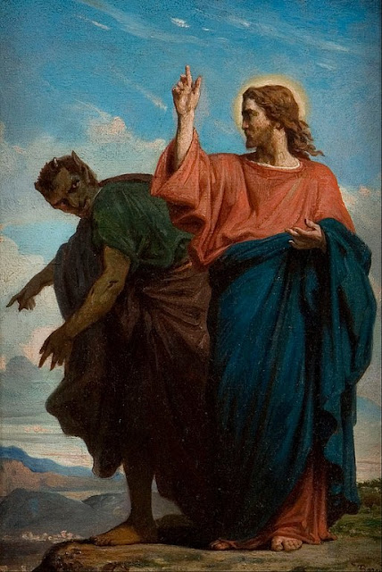

Así como el diablo trató de tentar a Jesús con el hambre, diciéndole que convirtiera piedras en pan, también a cada uno por hambre, dijo el Cardenal, se nos acerca alguien y nos tientan, ofreciendo... haciéndonos caer en la tentación. Es**a través de la Palabra podemos combatir las tentaciones**. Todos hemos sido tentados -afirmó- cuando oramos concentrados, y de repente nos distraemos por un recuerdo.  Es así como el demonio logra su objetivo. Apartarnos de la oración, apartarnos de la comunión con el Señor.

**Reflexionar en nuestro lado flaco**

Hoy en este tiempo de cuaresma, **reflexionemos sobre ese lado débil que tenemos**, y que el demonio por ahí va a atacar. Brenes recuerda la alocución que hizo el Papa este domingo, en el que explica qué hacer para defenderse de las tentaciones:

"Si tengo un vicio o una tentación que se repite, **¿por qué no busco, con la ayuda oportuna, un versículo de la Palabra de Dios que responda a ese vicio?** Luego, cuando llegue la tentación, lo recito, lo rezo confiando en la gracia de Cristo. Probemos, nos ayudará en las tentaciones, porque, entre las voces que se agitan dentro de nosotros, resonará la voz benéfica de la Palabra de Dios".

El arzobispo de Managua, dijo a cada fiel que **siga el consejo del Papa,** para superar las tentaciones, apoyados en la Palabra de Dios.  Terminó su homilía pidiendo no perder la comunión Dios, con nuestros hermanos, que es lo que quiere el demonio, crear conflictos, confrontación, crear divisiones.

<https://www.religiondigital.org/america/Cardenal-Brenes-Cuaresma-reflexionemos-fortalecer_0_2537446247.html?utm_source=dlvr.it&utm_medium=twitter>